ARBEITSBLATT WORTSCHATZ VERKEHRSMITTEL
___________________________________________________________________

Wie heißen diese Verkehrsmittel? Ordnen Sie zu.
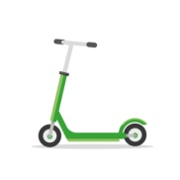 a 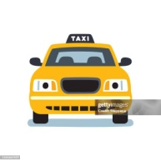b 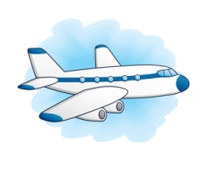c 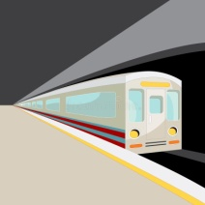 d 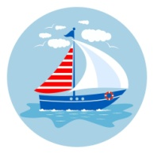e 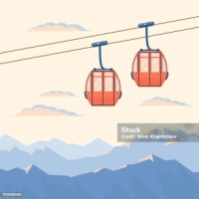f
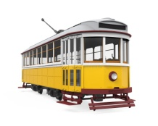g 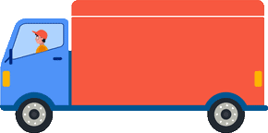 h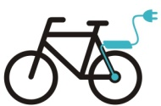i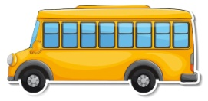 j 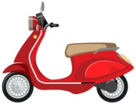k
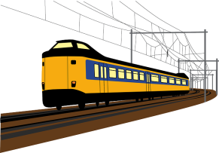l 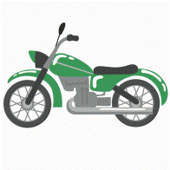m n 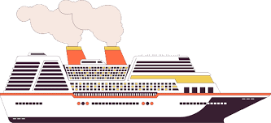o
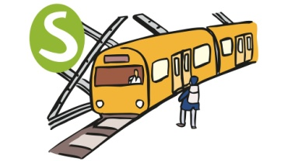p 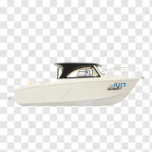q 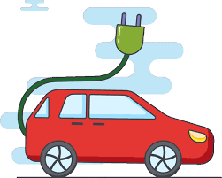r 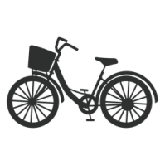s 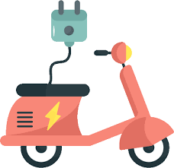t

Singular/Plural Übersetzung
1. der Bus (se) j__ autobus, pullman
2. das E-Bike (s) ____ __________________________________________
3. das Elektroauto (s) ____ __________________________________________
4. der E-Scooter (-) ____ __________________________________________
5. das Fahrrad/-räder ____ __________________________________________
6. das Flugzeug (e) ____ __________________________________________
7. der Elektroroller ____ __________________________________________
8. das Kreuzfahrtschiff(e) ____ __________________________________________
9. der LKW(s)/der Lastkraftwagen (-) ____ __________________________________________
10. das Motorboot(e) ____ __________________________________________
11. das Motorrad/-räder ____ __________________________________________
12. der Motorroller (-) ____ __________________________________________
13. der Rennwagen (n) ____ __________________________________________
14. die S-Bahn(en) ____ __________________________________________
15. das Segelboot(e) ____ __________________________________________
16. die Seilbahn(en) ____ __________________________________________
17. die Straßenbahn(en) ____ __________________________________________
18. das Taxi(s) ____ __________________________________________
19. die U-Bahn(en) ____ __________________________________________
20. der Zug (Züge), die Bahn(en) ____ __________________________________________

Elke Vaih Unterrichtsmaterialien A2+

